**Hội thi “Nét Vẽ Xanh”**

Nhằm triển khai thực hiện nhiệm vụ năm học 2022-2023, trường MN Long Thạnh Mỹ tổ chức hội thi “Nét Vẽ Xanh” vào ngày 21 tháng 12 năm 2022 cho các bé lớp mẫu giáo. Thông qua hội thi đã giúp trẻ củng cố, ôn luyện những kiến thức về hoạt động phát triển thẩm mỹ trong tạo hình đã được giáo viên cho làm quen trong chương trình học năm học tạo sân chơi. Bên cạnh đó tạo môi trường giáo dục thân thiện cho các em và giáo dục đạo đức, thẩm mỹ cho thế hệ trẻ.

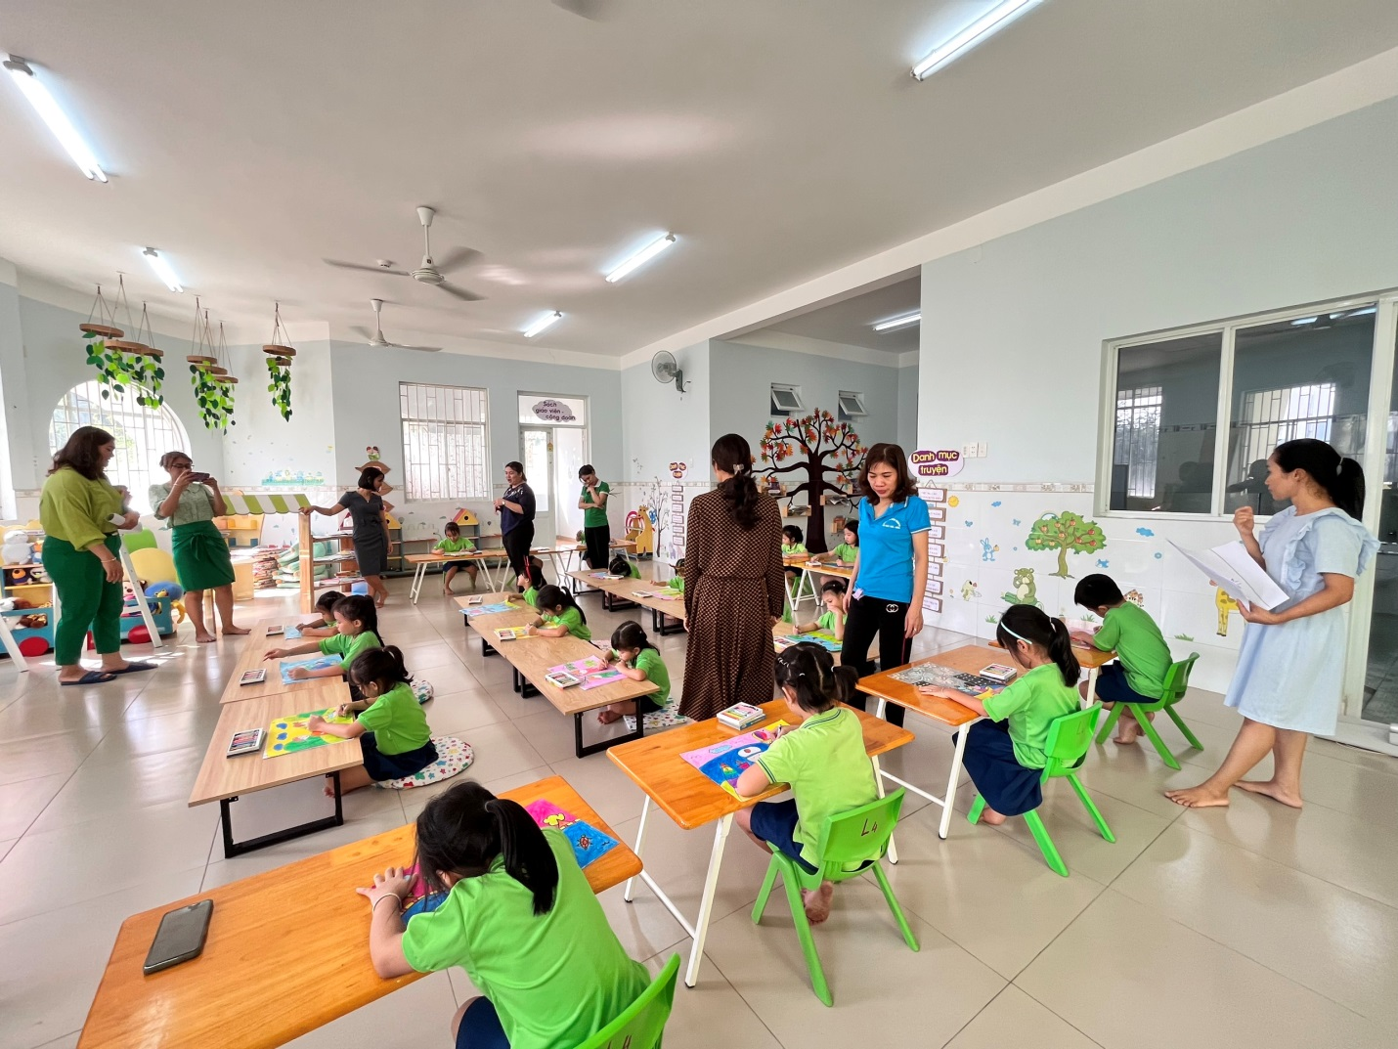

*Hội thi được tổ chức tại phòng thư viện của trường và được chia thành 03 khối lớp: Mầm, Chồi, Lá*

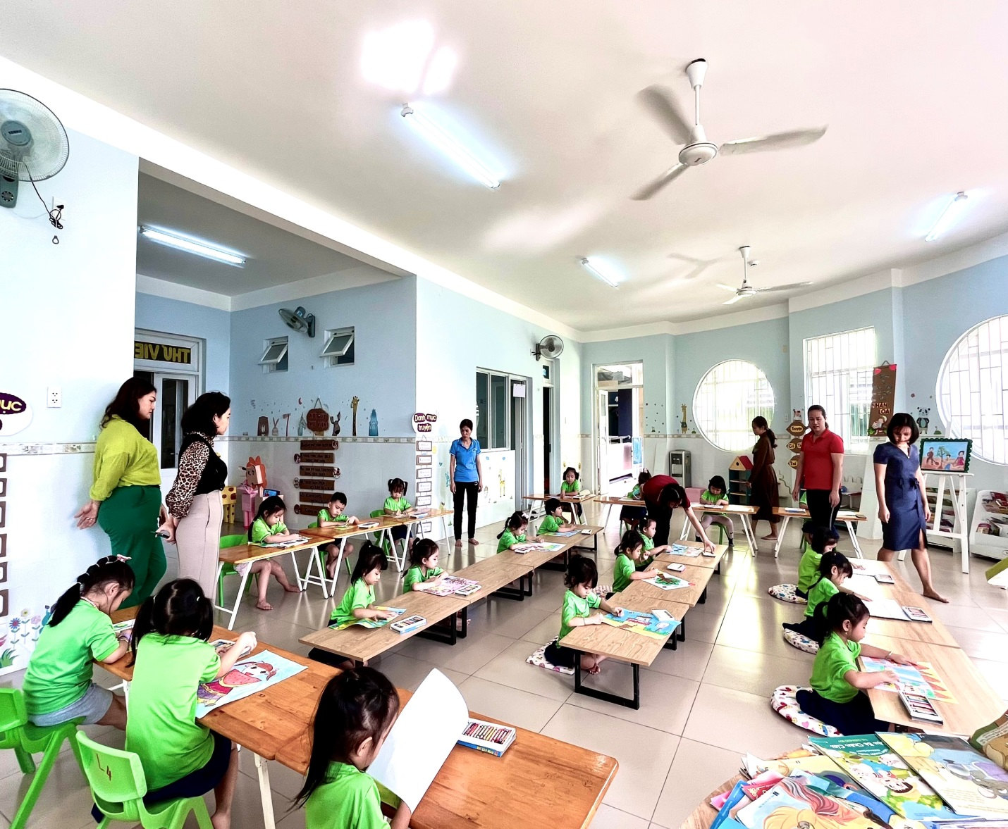

*Các bé ngồi vẽ say mê với các chủ đề của mình*

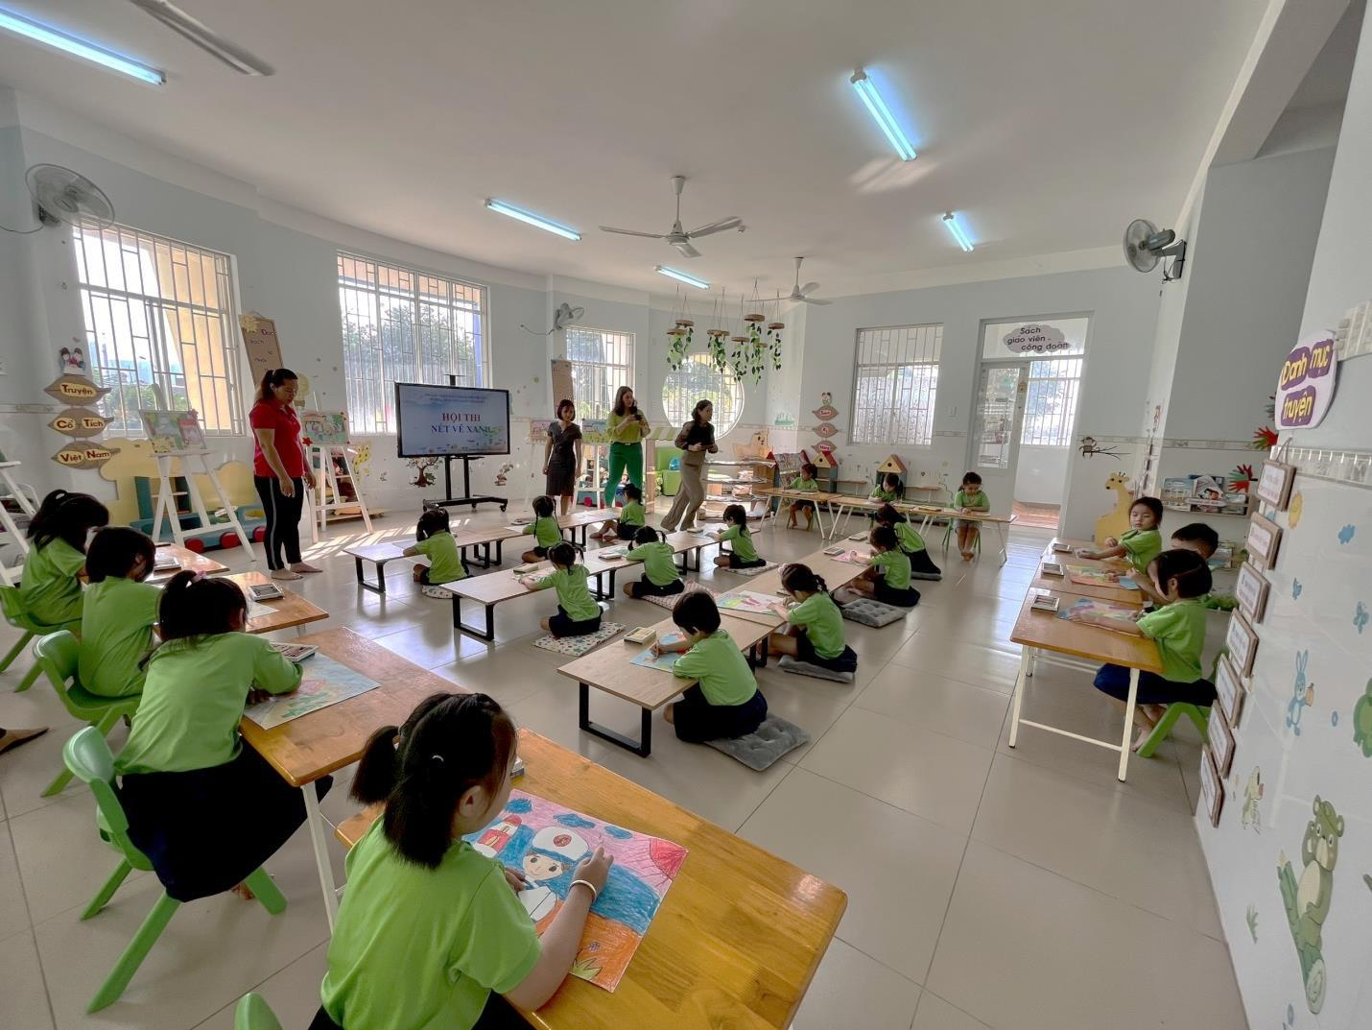

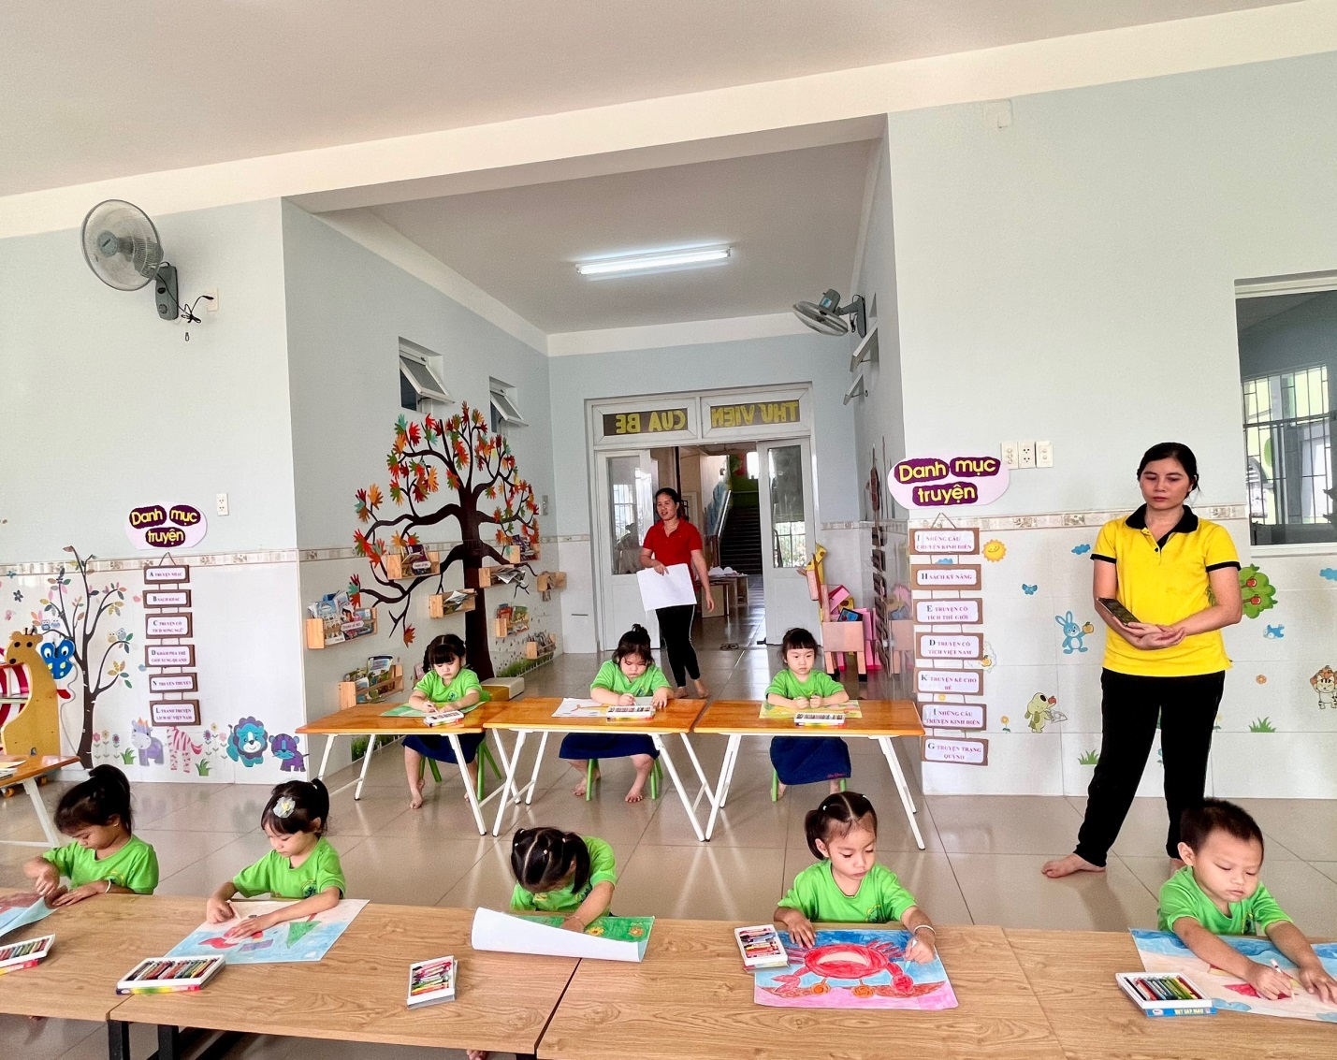

*Lớp mầm và Chồi luôn tập trung, cẩn thận để hòan thành bức tranh của mình*

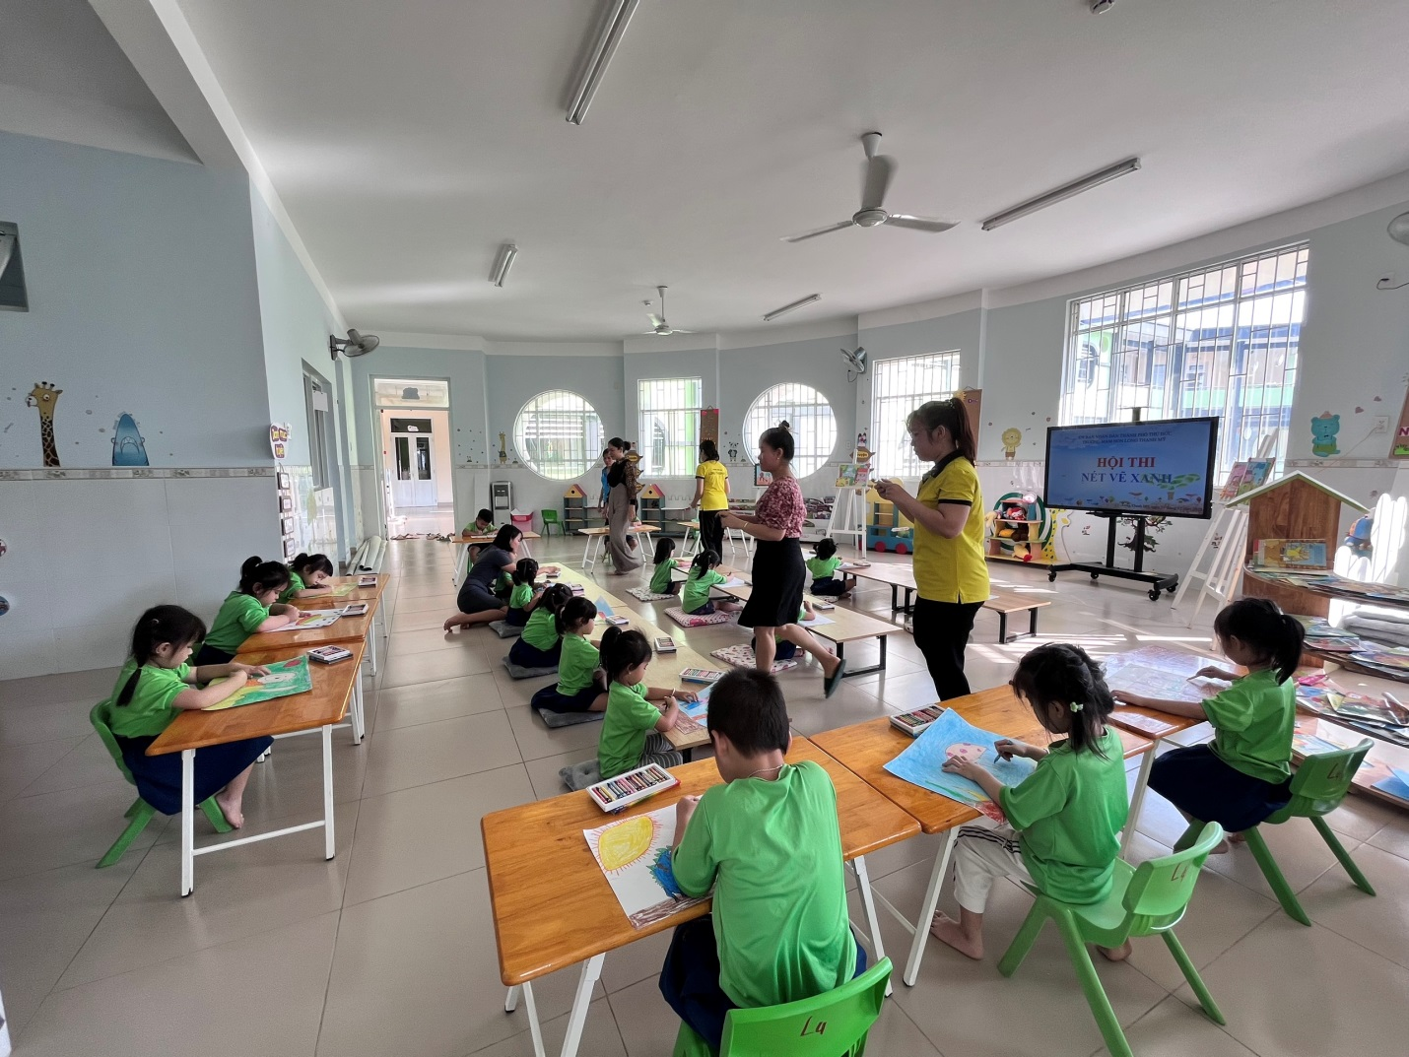

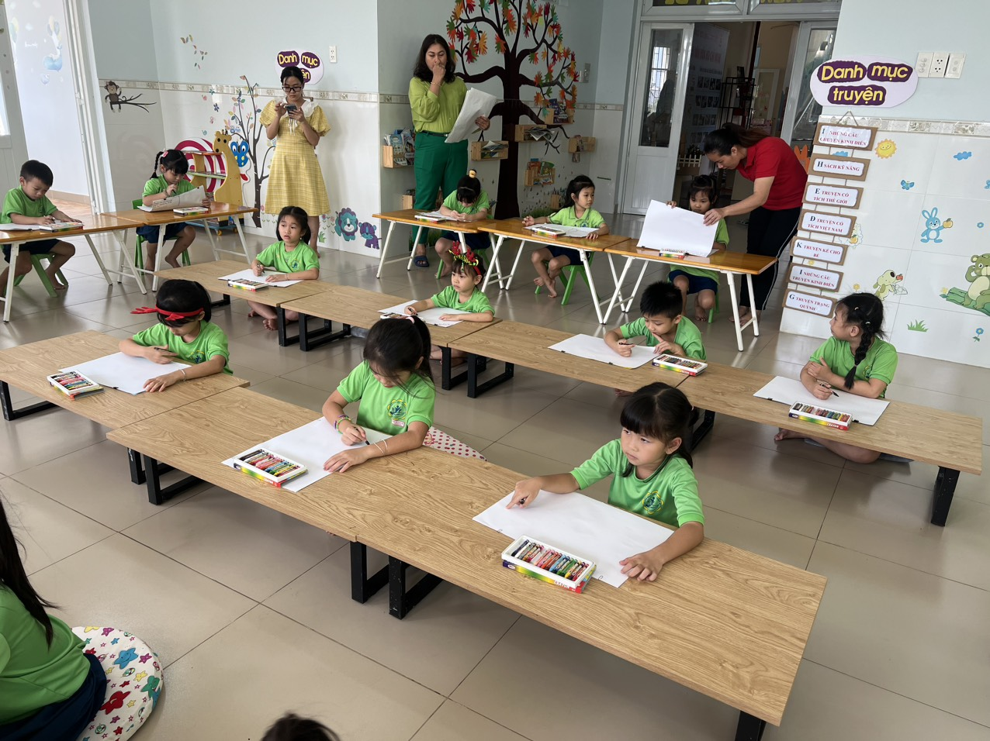  
*Sản phẩm của các bạn lớp Lá nhìn cân đối và hài hòa*

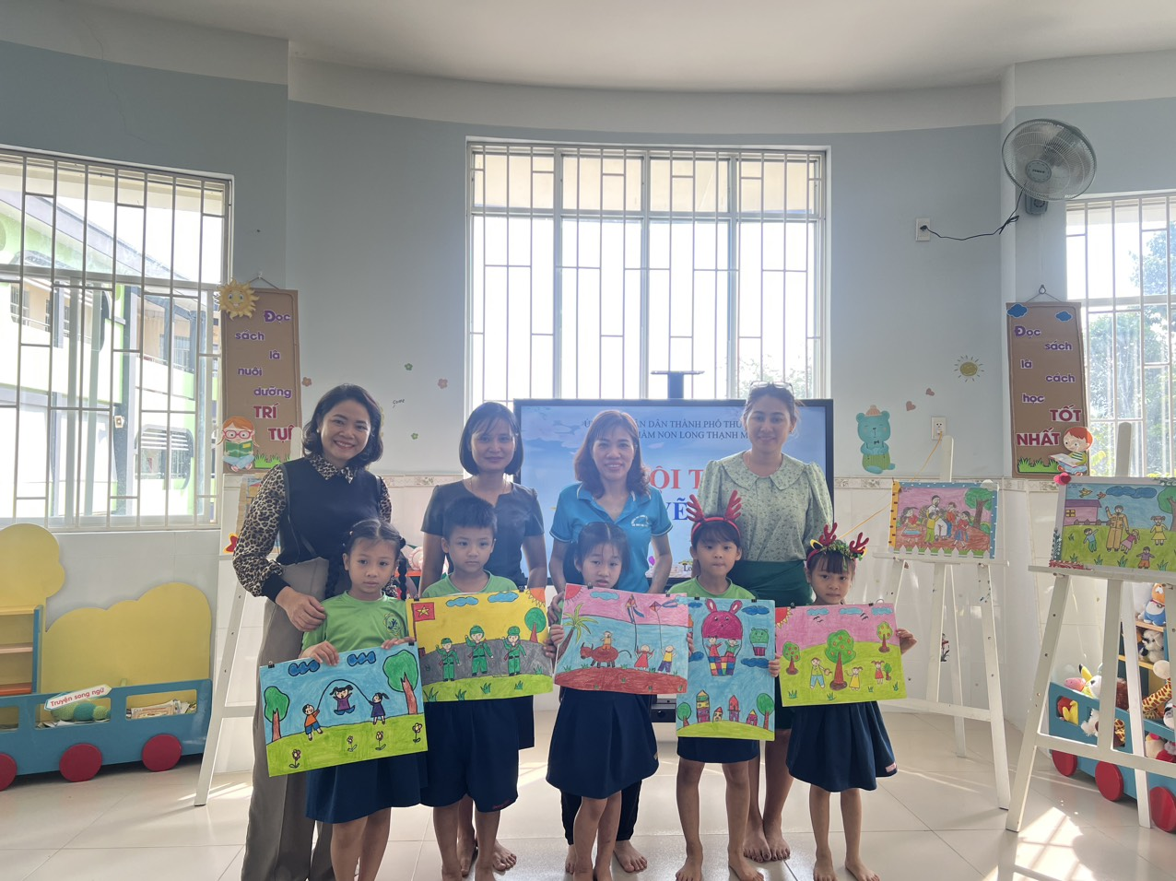

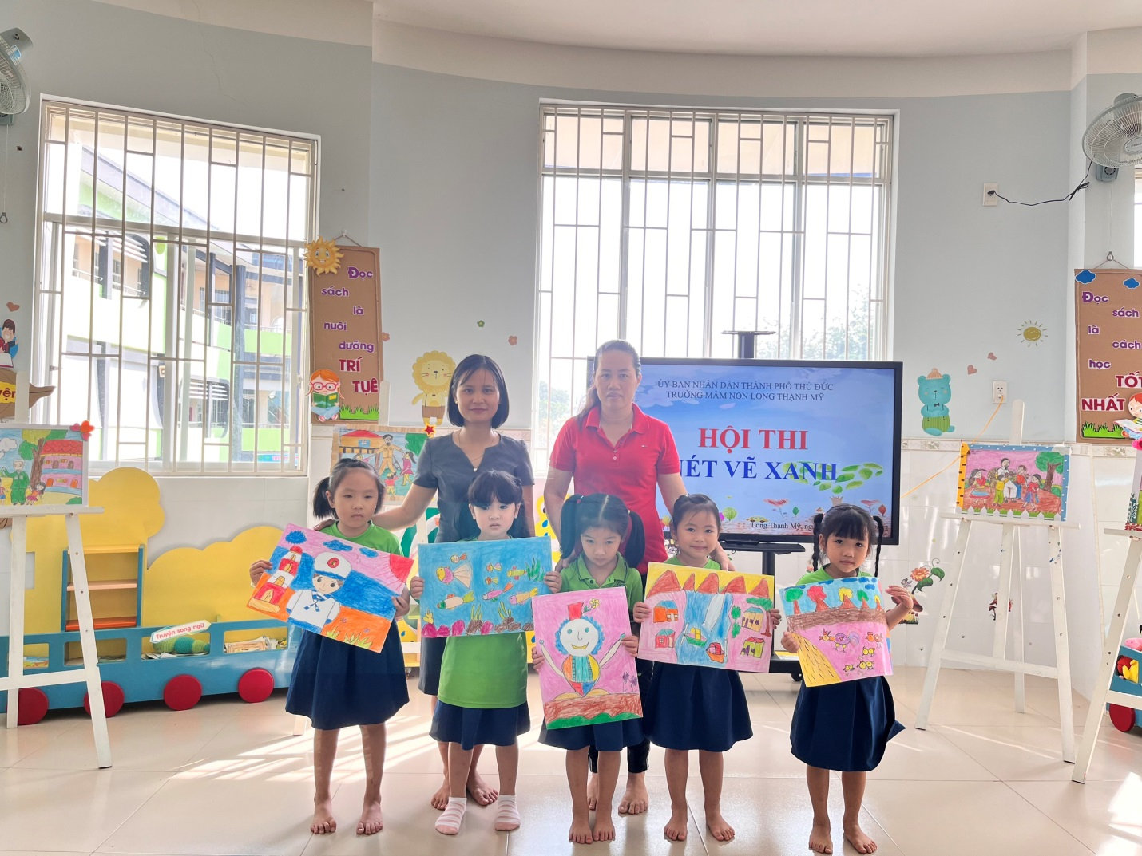

*Các bé lớp Chồi 1 khoe sản phẩm với cô và bạn*

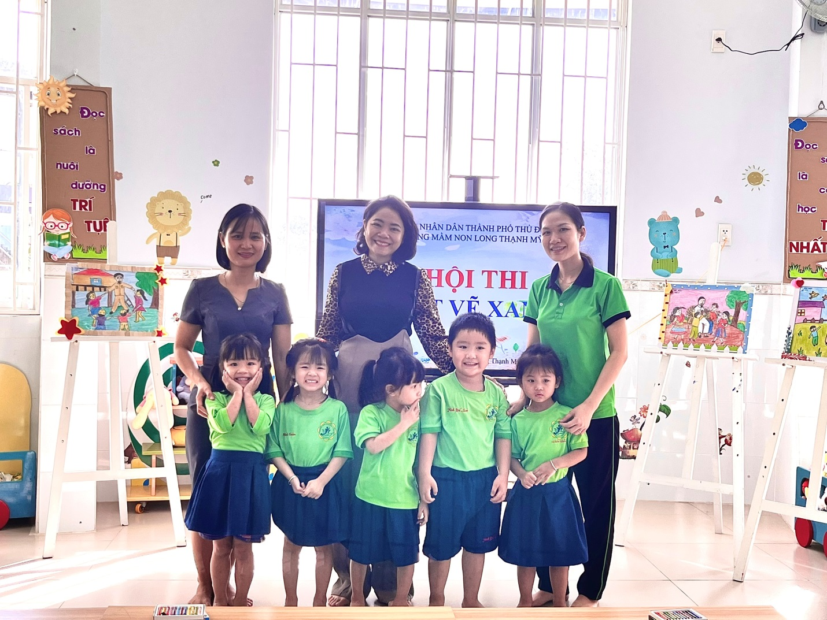

*Lớp mầm 4 đã hoàn thành xong phần thi và chụp hình lưu niệm cùng cô và bạn*

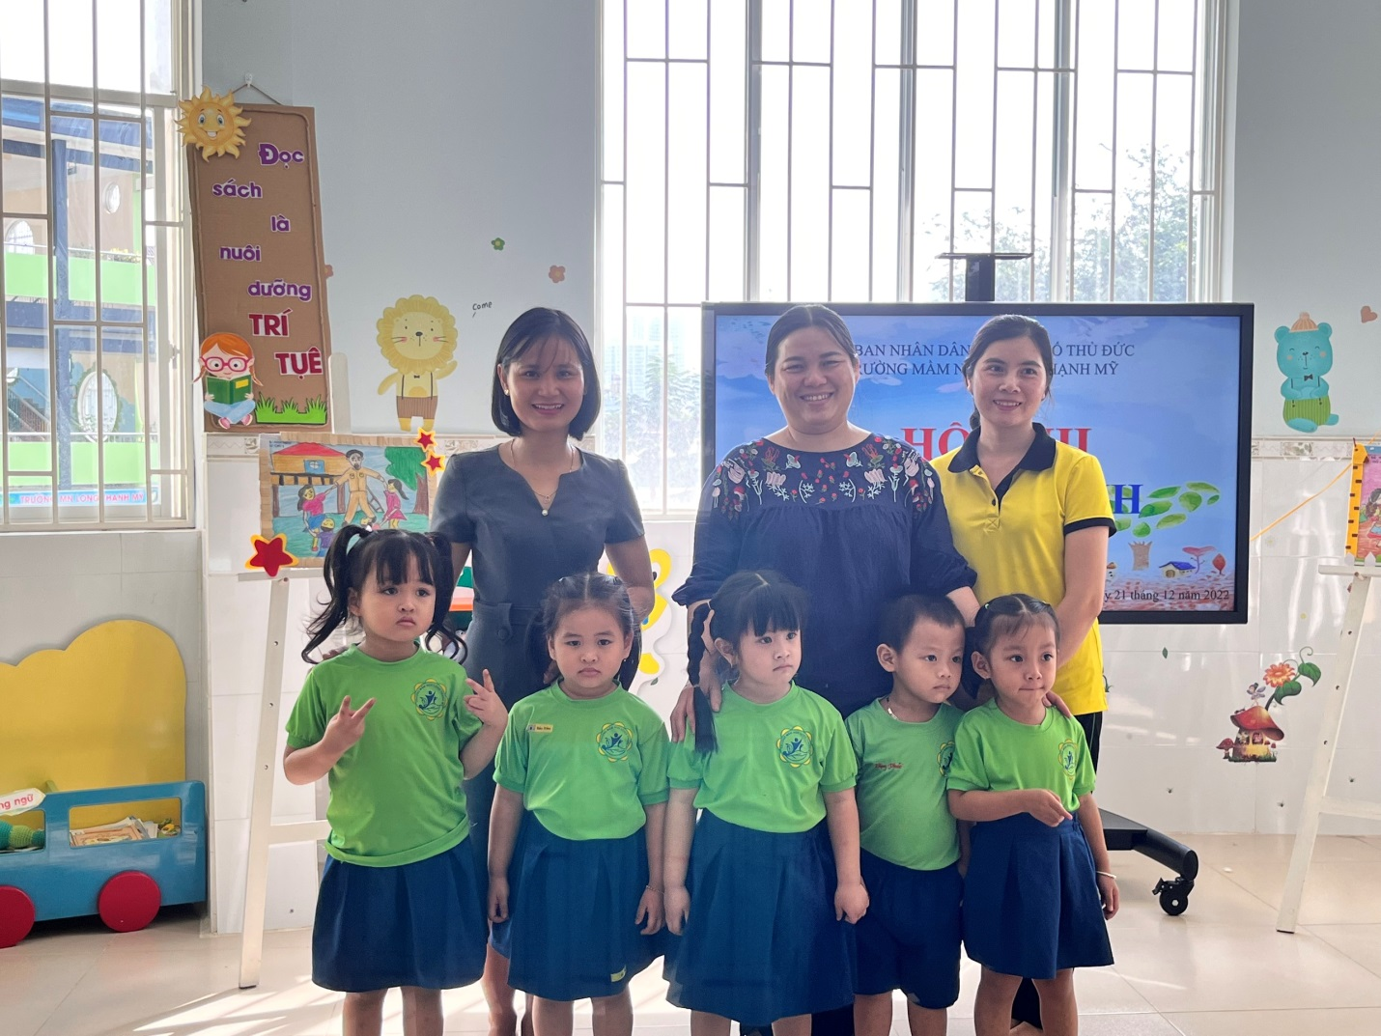

*Lớp Mầm 1, mầm 3 chụp hình lưu niệm với ban giám khảo và GVCN*

